助成事業完了報告書
宛 先：日 本 財 団
会長 笹川 陽平 殿

報告日付：平成３０年３月３０日
事業ＩＤ：２０１７４３５９３６
事 業 名：車いす対応車（車いす2名）の整備
団体ＩＤ：２８０９２１
団 体 名：社会福祉法人 博 愛 会
代表者名：代表理事 小林 欽吉
Ｔ Ｅ Ｌ：０２４２-３７-０１２０
Ｆ Ａ Ｘ：０２４２-２２-６６２０
住 所：〒９６５－００６２
福島県会津若松市神指町大字北四合字伊丹堂
６２番地２
事業完了日：平成３０年３月２９日

事業費総額 ２，６２６，５００円
助 成 額 ２，１００，０００円

事業目標の達成状況：
高齢者、障害者など誰もが地域で暮らしていくためのサービスの拡充を図ることを
目標とし、定員に対する１日あたりの利用者数を90.45％から90.55％にする。

事業成果物：福祉車両
事業報告：
（１）車種 日産／キャラバン 普通車 ２ＷＤ／ＡＴ ガソリン 車いす２名＋８名 １台
（２）使用施設 住 所 福島県会津若松市御旗町９－５
施設名称 会津若松市片柳デイサービスセンター
事務担当者連絡先：
氏名：北澤悠亮
電話：０２４２－２２－６５１１

別 紙
事業ＩＤ：２０１７４３５９３６
平成３０年３月３０日
日 本 財 団
会長 笹川 陽平 殿

受領者 住 所 福島県会津若松市神指町大字北四合
字伊丹堂６２番地２
団 体 名 社会福祉法人 博 愛 会
代 表 者 代表理事 小 林 欽 吉 印
電話番号 ０２４２－３７－０１２０

納 車 検 収 書

貴財団より助成を受けた車いす対応車（車いす2名）の整備については、下記のとおり納車を受け、検収のうえ、受領したことを確認いたしました。

記

１．受領車種名 日産／キャラバン 普通車 ２ＷＤ／ＡＴ ガソリン 車いす２名＋８名

２．受領台数 １台

３．受領・検収日 平成３０年３月２９日

４．受領場所 福島県会津若松市御旗町９－５

５．受領検収者名 森 総一郎
（団体担当者）

６．受領立会者名
（販売会社担当者）

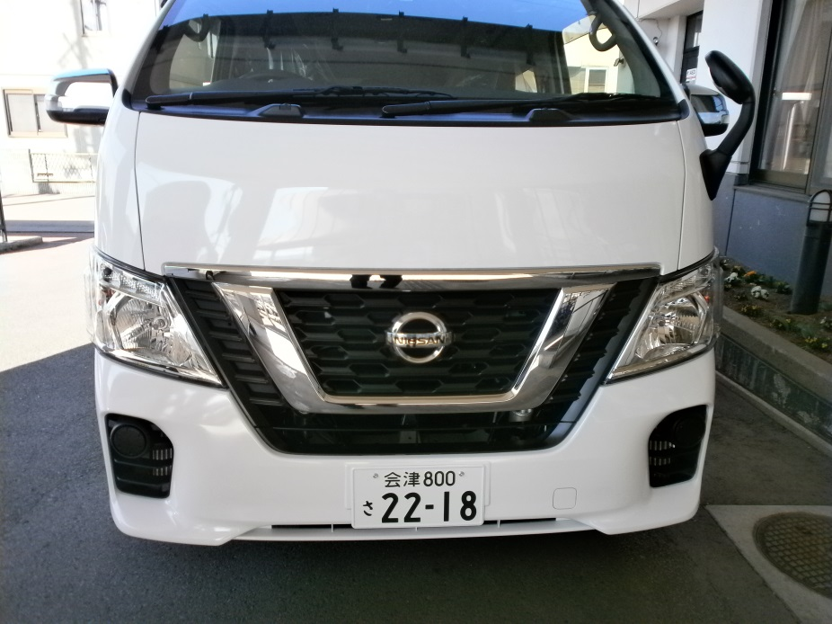

【 車両写真 】

